NU-KUA
crea l’uomo

Mito cinese

La dea , felice, ne modellò degli altri e tutti insieme incominciarono a ballare.
Il mondo non era più triste perché uomini e donne ci abitavano.

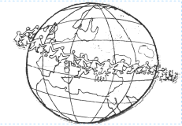

Il mini libro dei Miti sulle origini
a cura di Daniela Bianchi

1
4

Pan-ku aveva quindi creato la natura terrestre.
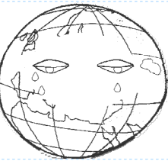
Gli Dèi la utilizzavano per passeggiare, ma dopo un po' si stancarono, perché non c'era nessuno con cui scambiar parola.
Fu così che la dea Nu-kua, dal corpo di drago e dal volto umano,
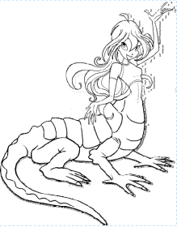

creò, con una zolla di fango, una nuova creatura che aveva in comune con lei solo la testa; il corpo era diverso perché possedeva due braccia e due gambe.
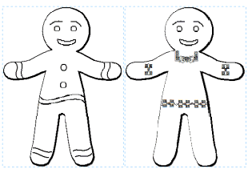

Subito l'essere cominciò a muoversi e a parlare.

3
2

